Osnovna škola: Klinča Sela
Nastavni predmet: Katolički vjeronauk
Učitelj: Josip Kunac, prof.
Razredni odjel: 1.
Redni br. pripreme: 9.
Tema: II. PRIRODA I JA BOŽJE SMO DJELO
Podtema: 1. Divni Božji svijet I.
Odgojno-obrazovni ishodi učenja:
- Učenik na pozitivan način izražava osnovne potrebe, želje, emocije i iskustva u odnosu prema svijetu, prema sebi i drugima. (OŠ KV A.1.1.)
- Učenik u prirodi i osobama oko sebe zapaža ljepotu i sklad. (OŠ KV A.1.1.)
- Učenik uočava da je život čudesan i da je Božji dar. (OŠ KV A.1.1.)
- Učenik izražava stav poštovanja prema ljudima oko sebe. (OŠ KV A.1.1.)
- Učenik prepričava odabrane biblijske pripovijesti. (OŠ KV A.1.2.)
- Učenik imenuje najvažnije osobe iz odabranih biblijskih pripovijesti. (OŠ KV A.1.2.)
- Učenik uočava i pripovijeda, pomoću ilustracije, biblijsko izvješće o stvaranju svijeta i prvih ljudi. (OŠ KV B.1.1.)
- Učenik izražava zahvalnost Bogu za dar života. (OŠ KV B.1.1.)
- Učenik u biblijskim događajima i osobama otkriva Božju ljubav. (OŠ KV B.1.1.)
- Učenik izgovara molitve Očenaš, Zdravo Marijo, Slava Ocu, Anđele čuvaru, zna se prekrižiti. (OŠ KV B.1.3.)
- Učenik prepričava da je Bog stvorio svakoga čovjeka iz ljubavi i da su ljudi pozvani na međusobno poštovanje i ljubav. (OŠ KV C.1.1.)
- Učenik izražava stav poštovanja prema ljudima oko sebe konkretnim gestama poštovanja i pomirenja. (OŠ KV C.1.1.)
- Učenik poštuje dogovorena pravila ponašanja u razredu. (OŠ KV C.1.2.)
- Učenik izražava i primjenjuje geste lijepoga ponašanja u svom okruženju: molim, izvoli, hvala i oprosti. (OŠ KV C.1.2.)

TIJEK NASTAVNOG SATA

UVODNI DIO

ZNAK KRIŽA

DRAGI BOŽE, HVALA TI ZA SUNCE, PTICE I CVIJEĆE. POMOZI NAM VIDJETI TVOJU LJEPOTU U SVEMU ŠTO NAS OKRUŽUJE. AMEN.

ZNAK KRIŽA

Pregled domaće zadaće:
Učenici daju vjeroučitelju na uvid domaću zadaću od prošlog susreta: „Nacrtaj jednu situaciju gdje si pokazao/la ljubaznost ili prijateljstvo nekome tko je drugačiji“

Motivacija:
Učenici gledaju ilustraciju svijeta, udžbenik str. 20, (Zemlja, Sunce, Mjesec, priroda).

Razgovor:
- Što sve vidite na slici?
- Što ti se najviše sviđa u Božjem svijetu?
- Tko je stvorio sve ovo?

Najava teme: Danas ćemo istraživati tko je stvorio čudesan svijet koji nas okružuje.

SREDIŠNJI DIO

Prijedlozi aktivnosti:

Aktivnost 1: „Obrada teksta“:
Vjeroučitelj pročita tekst iz udžbenika, str. 20.
Razgovor:
- Što je bilo na početku kad nije još bilo svijeta?
- Što je Bog sve stvorio?
- Bi li netko znao nabrojati po redu?
- Koga je Bog stvorio na kraju stvaranja?
- Kako se Bog osjećao nakon svega što je stvorio?
- Možete li mi reći što ste vi dobro napravili, a da vas je netko pohvalio? Jeste li bili sretni zbog toga?

Aktivnost 2: „Video - zapis“:
Učenici će pogledati video – zapis „How God Made EVERYTHING! (The Creation Story for Kids) | Bible Stories for Kids“; 2:55; Izvor: Minno - Bible Stories for Kids; YouTube
Napomena: Dostupni su titlovi na hrvatskom jeziku. Uključiti ih!

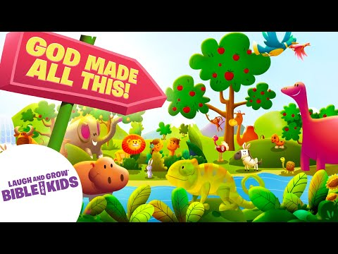

Razgovor:
- Tko bi prepričao sadržaj videa?

Aktivnost 3: „Dani stvaranja” – priča i ilustracije: ----> BILJEŽNICA
Vjeroučitelj nasumično podijeli učenicima papiriće na koje će neki nacrtati nebo sa suncem i oblacima, neki noćno nebo s mjesecem i zvijezdama, neki more, neki planinu, ili livadu, neki cvijeće, neki ptice, neki ribe, neki pse, mačke i tigrove i neki čovjeka.

Vjeroučitelj će ponovno pročitati priču iz udžbenika, a oni će kako se bude nešto spominjalo u priči donositi sličice na neku praznu klupu. Potom će se okupiti oko klupe i razgovarati o dojmovima. Uzet će sličicu nekog svog prijatelja iz razreda i zalijepiti je u bilježnicu.
Naslov:

DIVNI BOŽJI SVIJET

Aktivnost 4: „I ja sam dio Božjega svijeta” – pokretna igra:
Vjeroučitelj nabraja slike iz Božjeg stvaranja, a učenici ih pantomimom prikazuju:
- "Ptica leti" – rašire ruke,
- "Riba pliva" – ruke oponašaju plivanje,
- "Sunce sja" – ruke iznad glave,
- "Dijete se smije" – svi se nasmiju.

Aktivnost 5: „Čarobna torba stvaranja":
U torbi su predmeti: školjka, kamen, voćka, novčanica, gumica, šiljilo, list, grančica, cvijet…
Učenik vadi jedan predmet i pogađa: "Što je Bog stvorio?"

Aktivnost 6: „Zamisli da si stvorenje”:
Učenici biraju jedno stvorenje (npr. ptica, riba, cvijet, sunce).
Govore u 1. licu: „Ja sam sunce. Grijem svijet. Bog me stvorio da donosim svjetlo.”

Aktivnost 7: „Igra zvukova“:
Učitelj pušta razne zvukove iz prirode (šum vode, pjev ptica, brujanje pčele…). Djeca pogađaju što čuju i povezuju sa stvaranjem.

Šum vode:
(Water Sounds for Sleep or Focus | White Noise Stream 10 Hours; Autor: Relaxing White Noise; 10:00:00; Izvor: YouTube)

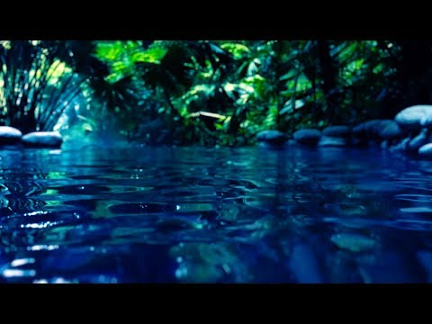

Pjev ptica:
(CVRKUT PTICA U PRIRODI - Zvuk ptica u prirodi - Cvrkut ptica za opustanje - Zvuk ptica u šumi; 1:06:28; Autor:
Tune Down; Izvor: YouTube)

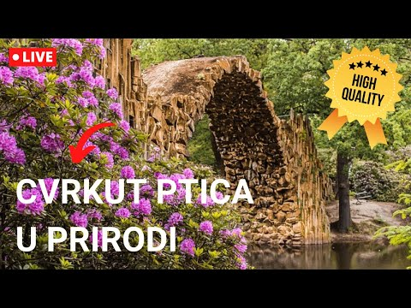

Zujanje pčela:
(Zujanje pčelica; Autor: Dejan Đorđević; 0:42; Izvor: YouTube)

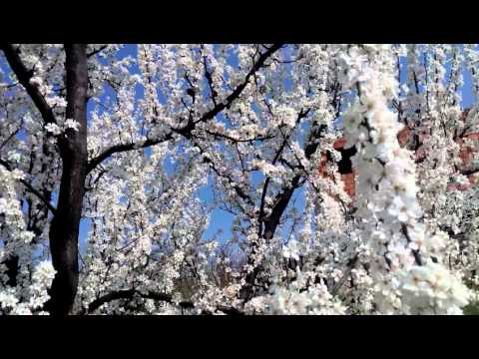

Vjeroučitelj može pronaći i druge zvukove iz prirode na YouTubu!

Aktivnost 8: „Digitalni udžbenik“ Potrebna je prijava vjeroučitelja s pristupnim podatcima.
Učenici će na pametnoj ploči, ili tabletima pokušati riješiti digitalni zadatak „Stvaranje svijeta“

Aktivnost 9: Mikropauza:
Vjeroučitelj je koristi po želji u bilo kojem trenutku sata kada opadne koncentracija učenika. To može biti bilo što: vic, zagonetka, pitalica, šetnja po razredu, pjesmica i sl. nevezano uz vjeronaučno gradivo. Pripaziti na pristojnost sadržaja! Ako vic sadrži neka imena učenika iz razreda npr. Ivica i Marica, promijeniti ih.

Marica pita Ivicu:
– Vjeruješ li ti u leteće tanjure?
Ivica: – Da li vjerujem? Ja sam ih vidio.
Marica: – Kada?
Ivica: – Kad se mama posvađala s tatom!

ZAVRŠNI DIO

Aktualizacija sa sintezom:
Razgovor:
- Što je Bog stvorio?
- Kako možemo čuvati Božji svijet?
- Zašto je važno zahvaljivati?

Zaključak:
- Sav svijet je dar od Boga. I ti si Njegovo drago dijete. Sve što je stvorio – stvorio je iz ljubavi.

Domaća zadaća:
Učenici će nacrtati kod kuće ono što najviše vole u Božjem svijetu i pokloniti crtež nekome koga vole, uz riječi „Bog te voli!“

Samovrednovanje:
Učenici koji smatraju da su odlično shvatili gradivo će govoriti „Da…da…da…da…“. Učenici koji nisu ništa razumjeli će govoriti „Ne… ne… ne… ne…“

Molitveni završetak:
Učenici će poslušati pjesmu „Anđele, čuvaru mili…“; 3:36; Autor: Marinko Grubešić; Izvor: YouTube

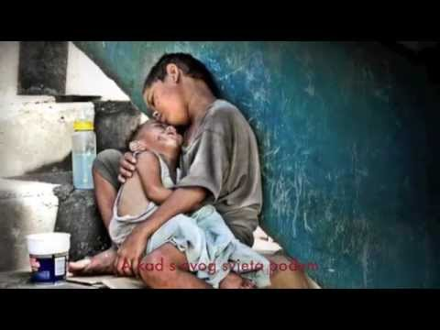

ili:

ZNAK KRIŽA

BOŽE, HVALA TI ZA ZEMLJU I NEBO I
ZA SVE ŠTO SI STVORIO.
NAUČI NAS VOLJETI I ČUVATI SVIJET. AMEN.

ZNAK KRIŽA.

